一隻雞腿 法式美味

2018-02-21
文／谷昇
在家裡烹煮法式料理很困難？很麻煩？還要準備一大堆醬汁和配菜實在辦不到？
- 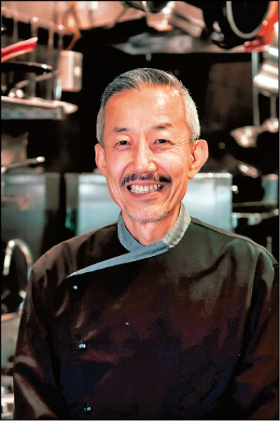
谷昇
- 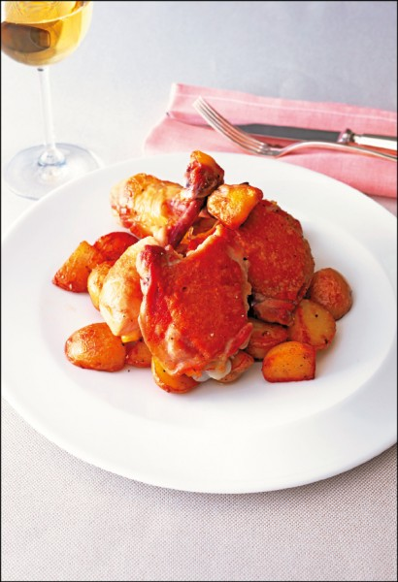
香煎雞腿肉Sauté de cuisses de poulet
其實只要平底鍋與鍋子，調味料則是鹽、胡椒與奶油，偶爾會用到葡萄酒醋，也能做出法國日常的家庭料理。
料理的每一道工序都有其含義。我希望無意義的事情能免則免，而重要的事情則穩紮穩打。因此，我盡可能藉由豐富的照片來傳遞每項作業當中的「意義」，讓大家彷彿親臨我的廚房實際觀摩做法。首先，請各位按部就班製作，這麼一來，絕對可以烹調出美味的料理。若依自己的做法進行，可能導致每個步驟都出現些微「誤差」，使得最後的成品產生極大差異，成為完全不同的料理。
然而我認為食譜終究不過是「參考書」罷了。因此我在調味上會盡量簡樸，以便大家各自調製出自己喜愛的味道或香氣。要自行添加香草、要另加食材或調味皆無不可。若各位能多方延伸變化，烹調出屬於自己的味道，那將沒有比這個更令人開心的事了。

香煎雞腿肉Sauté de cuisses de poulet
在法國說到家庭料理，也會想到香煎雞腿肉。沒有醬汁也沒有配菜，但這樣就夠美味了。
市售雞腿肉大多是切開去骨的狀態。但如果真想吃得美味，絕對非帶骨雞肉莫屬！請選用帶骨的雞腿肉。在煎煮的過程中，鮮味與膠原蛋白會從骨髓中一點一滴釋出並滲入肉中，大幅提升美味度。完成的口感也濕潤不已。然而，切忌求快而以大火加熱。絕對不要操之過急。
材料（2人份）：
帶骨雞腿肉（1支220g）2支、鹽5g、沙拉油2小匙、馬鈴薯（帶皮切成一口大小）3個份、黑胡椒適量
做法：
1.從關節分成腿排肉與棒腿肉，棒腿肉朝左放置，確認位在內側脂肪塊稍微靠左側（棒腿肉）的關節。從關節處下刀即可輕鬆切分開來。
2.切斷腳踝處的肌腱。從距離棒腿肉邊緣約2㎝處下刀，繞一圈切斷肌腱。用刀尖將肉往邊緣靠攏，塑形成丸狀。
3.僅在腿排肉的肉身均勻撒上1g的鹽。皮面不必撒。
4.棒腿肉的切面（肉身）也撒上0.5∼1g的鹽。手握住整塊肉順勢用力往外拉幾次來完成塑形。
5.在平底鍋中倒入沙拉油，以中小火加熱，緊接著將3.的肉身朝下放入。加熱至表面變得稍微偏白為止。
6.將5.翻面，讓皮朝下煎煮。棒腿肉也入鍋。
7.讓下方布滿油，持續煎煮。讓腿排肉最飽滿的部位抵著平底鍋的圓曲線，邊煎邊用油炸夾抬高肉塊，讓底下布滿油。棒腿肉煎出金黃色澤後，用油炸夾翻面，讓整體上色。
8.舀起熱油澆淋，讓平底鍋傾斜，邊加熱邊用湯匙舀起熱油淋在雞肉上（此謂油淋法）。
9.棒腿肉上色到一定程度後，將馬鈴薯倒入。搖動平底鍋，讓材料裹滿油來煎煮。
10.用手指按壓腿排肉，確認是否已經熟透且具彈性。煎至外皮呈引人垂涎的金黃色為止。
11.腿排肉大致煎熟後，便先取出。
12.鍋中撒入1g的鹽繼續煎，待馬鈴薯煎出金黃色澤後，再用竹籤刺入確認硬度。
13.加熱小腿骨的四周，棒腿肉的骨頭周圍若還有紅色血跡，就用熱油澆淋使其確實熟透。
14.放回腿排肉，進入最後煎煮，甩動平底鍋煎至水分收乾為止。
15.用廚房紙巾將多餘的油擦拭乾淨。
16.調整馬鈴薯的煎煮色澤，煎出令人食指大動的金黃色。
17.熄火，扭轉研磨器數圈撒入黑胡椒，快速翻動平底鍋，利用餘熱讓整鍋覆滿香氣。

